Минобрнауки России

ФГБОУ ВО «Удмуртский государственный университет»

Институт математики, информационных технологий и физики

Направление 09.03.01.01 «Информатика и вычислительная техника»

Отчет

по учебной практике, технологическая (проектно-технологическая), стационарная

Студента ОБ-09.03.01.01-21

Люкина Александра Михайловича

Научный руководитель:

к.ф.-м.н. доцент

Тонков Леонид Евгеньевич

Ижевск 2021

Содержание

Введение 3

1 Операционная система Linux 4

1.1 Общие сведения, выбор дистрибутива для установки 4

1.2 Установка операционной системы на персональный компьютер 5

1.3 Работа основных команд в ОС Linux 6

1.4 Результаты прохождения тестов 11

2 Github - веб-сервис для хостинга IT-проектов и их совместной разработки. 12

2.1 Обзор сервиса 12

2.2 Создание репозитория в Github 12

3 Заключение 13

Список литературы 14

Приложение 15

# Введение

Целью прохождения учебной практики является получение первичных профессиональный умений и навыков в обращении с современными средствами представления и обработки информации, позволяющими решать стандартные задачи профессиональной деятельности.

Задачами практики являются:

* установка и закрепление работы с ОС Linux
* анализ работы основных команд и область применения OC Linux
* создание репозитория Github и размещение файлов в этом веб-сервисе

Темой практики является знакомство с дальнейшей установкой операционной системы Linux, разбора её основных команд и перспективой ей использования в будущем, а также работа с веб-сервисом Github c последующим создание репозитория.

# 1 Операционная система Linux

## Общие сведения, выбор дистрибутива для установки

Linux – семейство операционных систем с открытым исходным кодом. Ядро Linux поддерживает добавление и удаление программных компонентов без остановки системы. Эти компоненты называют динамически загружаемыми модулями ядра. Их можно добавлять в операционную систему по необходимости, в любое время. Одна из особенностей Linux - возможность выступать операционной системой для других операционных систем (в качестве гипервизора). Гипервизор – это программа, позволяющая создавать на компьютере виртуальные ПК с разными операционными системами, которые будут распознаваться в локальной сети. Например, это знаменитая Oracle VirtualBox. У Linux, как и любой другой операционной системы, есть свои достоинства и недостатки. Поэтому прежде чем переходить на одну из ОС этого семейства, изучите её преимущества, а также некоторые особенности, которые в будущем могут сказаться на эффективности Вашей работы.

Основные достоинства Linux**:**

* Для каждой версии Linux существуют специальные репозитарии – хранилища бесплатных программ на все случаи жизни.
* Надежность: Linux могут годами работать без зависаний и перезагрузок, чего не скажешь о других операционных системах.
* Безопасность: для этой операционной системы отсутствуют вирусы, поскольку каждое важное действие требует подтверждения со стороны пользователя. А для Windows ежегодно появляются сотни новых вирусов, антивирусы постоянно отъедают часть ресурсов ОС, требуют трафик для обновления антивирусных баз, тратят уйму времени на сканирование жёсткого диска на вирусы.
* Открытый исходный код даёт практически неограниченные возможности по настройке ОС под требования пользователя и его задачи.
* Малое число ошибок и зависаний по сравнению с остальными ОС.
* Потребляет мало системных ресурсов

Дистрибутив Linux – это разновидность операционной системы Linux. Дистрибутивов Linux много, так как любой разработчик может использовать ядро Linux и создать свою собственную операционную систему. Таким образом, разработчики объединяются в сообщества и создают операционные системы на базе ядра Linux, которые и являются дистрибутивами. В дистрибутивы включают все необходимое программного обеспечение для работы, и зачастую в большинстве дистрибутивов есть все, что нужно для того чтобы начать пользоваться системой сразу после установки, в отличие от той же Windows, где нужно после установки системы еще доустановить необходимое для работы программное обеспечение. Существует огромное количество версий Linux. Но я остановил свой выбор свой выбор на дистрибутиве Xubuntu. Эта версия Ubuntu основана на оболочке Xfce, лёгкой и скромной в потреблении ресурсов. Она очень нетребовательная, но при этом хорошо настраивается. Eсли у вас завалялся компьютер или нетбук, который не справляется с Windows, вы вполне можете [вдохнуть в него жизнь](https://lifehacker.ru/9-distributivov-linux-kotorye-vdoxnut-zhizn-v-staryj-kompyuter/), установив Xubuntu.

Этот дистрибутив потребляет мало системных ресурсов и способен запуститься практически на любой конфигурации.

Плюсы: очень быстрая и лёгкая система, которая при этом поддерживает те же пакеты и приложения, что и её старшая сестра Ubuntu.

Минусы: оболочки вроде LXDE или i3 быстрее, чем Xfce, хотя в них меньше возможностей, так что для действительно старых машин лучше выбрать их.

## Установка операционной системы на персональный компьютер

Начнем установку операционной системы. Пройдемся по следующим пунктам:

1. Загрузка дистрибутива Linux (скачиваем необходимый файл с сайта в Интернете)
2. Запись дистрибутива на носитель (скачанный дистрибутив в формате ISO распаковываем на съемный носитель)
3. Подготовка раздела диска (с помощью средства управления дисками отрезаем необходимое количество места и сжимаем том)
4. Подготовка загрузчика (в настройках BIOS операционной системы Windows отключаем опцию Secure Boot)
5. Загрузка Linux с носителя (перезагружаем и выбираем съемный носитель в качестве загрузочного носителя)
6. Начало установки Linux ( следуем указаниям установочника: выбираем язык, раскладку клавиатуры и т.д)
7. Разметка диска ( в этом пункте нужно определиться установить Linux рядом со своей системой или заменить систему, в нашем случе разберем первый вариант: выбираем раздел своего диска и пустое место, которое был приготовлено ранее и устанавливаем туда)
8. Завершение установки ( следуем указаниям установщика и завершаем установку)

## Работа основных команд в ОС Linux

Во всех операционных системах, в том числе и в Linux, термин 'команда' означает либо утилиту командной строки, либо определённую возможность, встроенную в командную оболочку системы. Разберем основные из них:

1. команды Linux для управления файлами
2. ls - Утилита для просмотра содержимого каталогов



1. cat - Печатает содержимое файла, переданного в параметре, в стандартный вывод



1. cd - Позволяет перейти из текущего каталога в указанный.



1. Pwd - Печатает на экран текущий каталог



1. Mkdir - Создание новых каталогов.



1. File - Показывает тип файла



1. Cp - [Копирование файлов и каталогов](https://losst.ru/kopirovanie-fajlov-v-linux).



1. Mv - Перемещение или переименование файлов и каталогов.



1. Rm - Удаляет файлы и папки

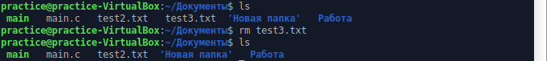

1. Ln - Создает [жёсткие или символические ссылки](https://losst.ru/simvolicheskie-i-zhestkie-ssylki-linux) на файлы

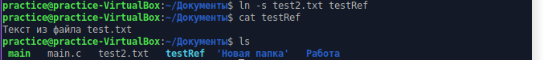

1. Chmod - [Изменяет права](https://losst.ru/komanda-chmod-linux) доступа к файлу

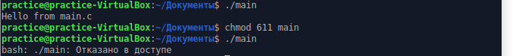

1. Chowd - [Изменяет владельца](https://losst.ru/komanda-chown-linux) файла



1. Find - [Поиск](https://losst.ru/komanda-find-v-linux) в файловой системе, файлах и папках



1. Locate - В отличие от find, команда locate ведёт поиск в базе данных updatedb для шаблонов имён файлов



1. Du - Показывает размер файла или каталога



1. Df - [Анализатор дискового пространства](https://losst.ru/komanda-df-linux).

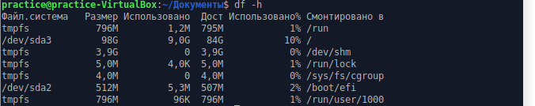

1. Dd - команда терминала для копирования и преобразования файлов



1. mount/umount - Это команды консоли Linux для подключения и отключения файловых систем Linux.



1. Linux команды консоли для работы с текстом
2. More/less - Это две простенькие команды терминала для просмотра длинных текстов, которые не вмещаются на одном экране.

C:\Users\sasha\AppData\Local\Microsoft\Windows\INetCache\Content.Word\19(less)(1).png



1. Head/tail - Утилита [head](https://losst.ru/komanda-head-linux) выводит несколько первых строк из файла (голова), а [tail](https://losst.ru/komanda-tail-linux) выдает несколько последних строк (хвост)

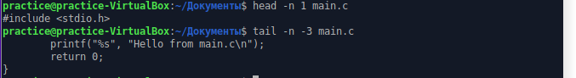

1. Grep - ищет текст по шаблону



1. Sort - [Сортировка строк текста](https://losst.ru/komanda-sort-v-linux) по различным критериям

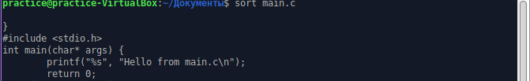

1. Wc - Утилита командной строки Linux для подсчёта количества слов, строк, байт и символов.



1. Diff - Показывает различия между двумя файлами в построчном сравнении.

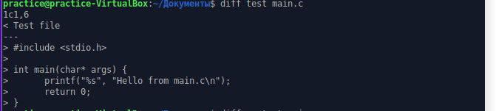

1. Команды Linux для управления процессами
2. Kill/xkill/pkill/killall - Служат для завершения процессов.

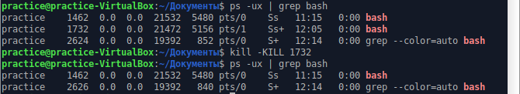

1. Ps/pgrep - утилита ps, которая печатает информацию о запущенных процессах.



1. Top/htop - отображают процессы и могут быть использованы как консольные системные мониторы.

C:\Users\sasha\AppData\Local\Microsoft\Windows\INetCache\Content.Word\27(top)(1).png

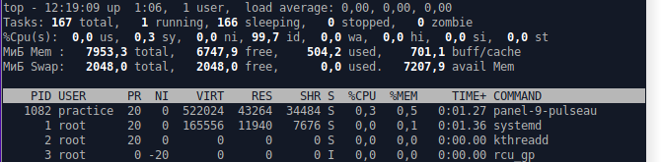

1. Time - Время выполнения процесса

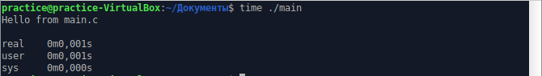

1. Команды Linux окружения пользователя
2. Su/sudo - запустить программу от имени другого пользователя



1. Date - выводит дату и время в стандартный вывод.



1. Alias - Команда создаёт синонимы для других команд Linux

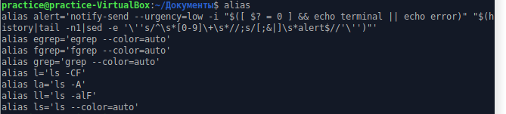

1. Uname - Выводит некую основную информацию о системе

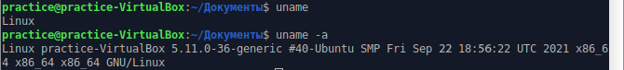

1. Uptime - Сообщает вам время работы системы



1. Sleep - выключить компьютер через определенный промежуток времени или использовать в качестве импровизированной тревоги.



1. Команды Linux для управления пользователями
2. Useradd/userdel/usermod - Эти команды консоли Linux позволяют вам добавлять, удалять и изменять учетные записи пользователей



1. Passwd - Эта команда позволяет изменить пароль учетной записи пользователя



1. Linux команды для просмотра документации
2. Man/whatis - Команда man открывает руководство по определённой командеC:\Users\sasha\AppData\Local\Microsoft\Windows\INetCache\Content.Word\37(man)(1).png

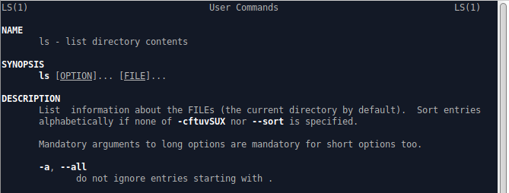

1. Whereis - Показывает полный путь к исполняемому файлу программы



1. Команды Linux для управления сетью
2. Ip - полный маршрут сетевых пакетов

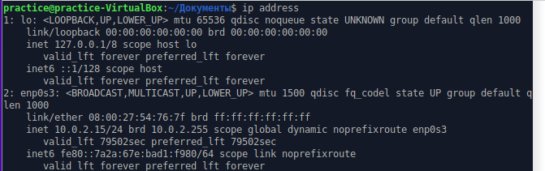

1. Ping - поможет быстро проверить, подключены ли вы к маршрутизатору или к интернету, и дает кое-какое представление о качестве этой связи.

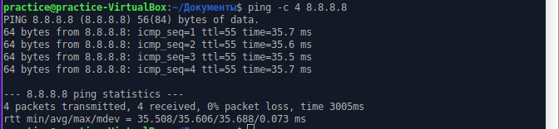

1. Nethogs - сколько трафика использует какая-либо программа в Linux или какая программа потребляет всю скоростьC:\Users\sasha\AppData\Local\Microsoft\Windows\INetCache\Content.Word\41(nethogs)(1).png

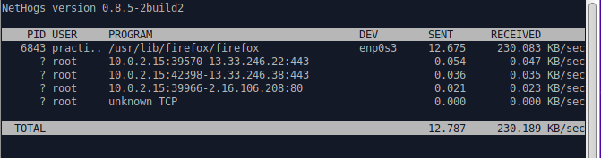

1. Traceroute - полный маршрут сетевых пакетов, доступность узла, а также время доставки этих пакетов на каждый из узлов



## Результаты прохождения тестов

После ознакомления и непродолжительной работы с операционной системой Linux в качестве закрепления знаний мною были пройдены два теста. А именно на знание Linux начального и среднего уровня. Итог следующий: тест начального уровня был пройден на 21 из 25 (Рис. 3) , а тест среднего уровня на 26 из 30 (Рис. 4)

# Github - веб-сервис для хостинга IT-проектов и их совместной разработки.

## Обзор сервиса

Github – это очень известная платформа для хранения, распространения и управления исходным кодом открытых проектов. Github использует множество разработчиков по всему миру, среди которых есть и крупные компании, такие как Microsoft, RedHat и другие. Github предоставляет возможности не только по просмотру кода и его распространения, но также историю версий, инструменты совместной разработки, средства для предоставления документации, выпуска релизов и обратной связи. И самое интересное, что вы можете размещать на Gihub как открытые, так и приватные проекты.

## Создание репозитория в Github

В данном разделе мы попытаемся создать репозиторий на Github. Для начало необходимо войти в свою учетную запись на сайте Github. Далее следуем следующим указаниям[6]:

1. Нажимаем кнопку New repository и заполняем поля: названия, описание, доступ
2. В папке, в которой лежат необходимые файлы, открывает консоль GitBash
3. Выполняем команду “git init” тем самым создаем локальный репозиторий на диске
4. Выполняем команду “git status” результат — стоит интерпритировать так: Вы находитесь на ветке master у Вас нет новых commit`ов, есть одна не записанная папка
5. Добавим текущую версию нашего проекта в локальное хранилище версий на ветку master с комментарием “First commit”
6. Перенесем репозиторий с локальной машини в GitHub (Рис. 1): Выполнив команду “git push -f origin master” мы увидим окно ввода логина и пароля
7. После всех выше перечисленных действий наша папка окажется на репозитории Github в сети (Рис. 2), в своем проекте можно добавлять, удалять, редактировать файлы

В нашем случае были созданы две папки: одна из которых содержит в себе учебные материалы по различным предметам, а другая отчет по летней практике. Для проверки выше перечисленного прилагается ссылка на репозиторий: <https://github.com/AlexLuik/Educational-materials.git>

# Заключение

В результате решения поставленной задачи была уставлена, изучена и закреплена на практике операционная система Linux. Были проверены и проанализированы основные команды Linux, для эффективного управления своей системы. В заключении был создан репозиторий с последующим содержанием на учебных материалов и папки с отчетом.

# 

# Список литературы

1. Основное руководство по OC Linux [Электронный ресурс]. URL: <https://gitjournal.tech/linux-obzor-dlja-nachinajushhih-osnovnye-momenty-istorija/> (Дата обращения: 24.08.2021)
2. Как установить Linux: подробнейшая инструкция [Электронный ресурс]. URL: <https://lifehacker.ru/kak-ustanovit-linux/> (Дата обращения: 24.08.2021)
3. 42 команды Linux которые вы должны знать [Электронный ресурс]. URL: <https://losst.ru/42-komandy-linux-kotorye-vy-dolzhny-znat> (Дата обращения: 25.08.2021)
4. Тест по Linux. Linux. Начальный уровень. [Электронный ресурс]. URL: <https://gb.ru/tests/110> (Дата обращения: 26.08.2021)
5. Тест по Linux. Linux. Средний уровень. [Электронный ресурс]. URL: <https://gb.ru/tests/57> (Дата обращения: 29.08.2021)
6. Создать репозиторий Github [Электронный ресурс]. URL: <https://medium.com/@breadcrumbszone/создать-репозиторий-github-71ebe3ace9b2> (Дата обращения: 05.09.2021)

# 

# Приложение

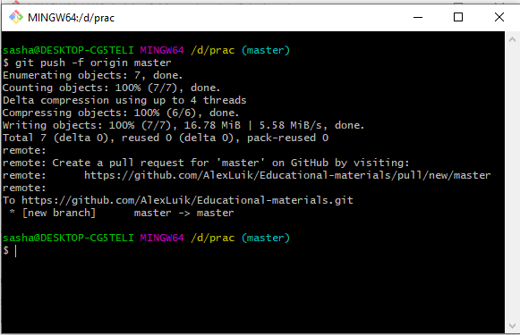

Рис. 1: Перенос локального репозитория на Github

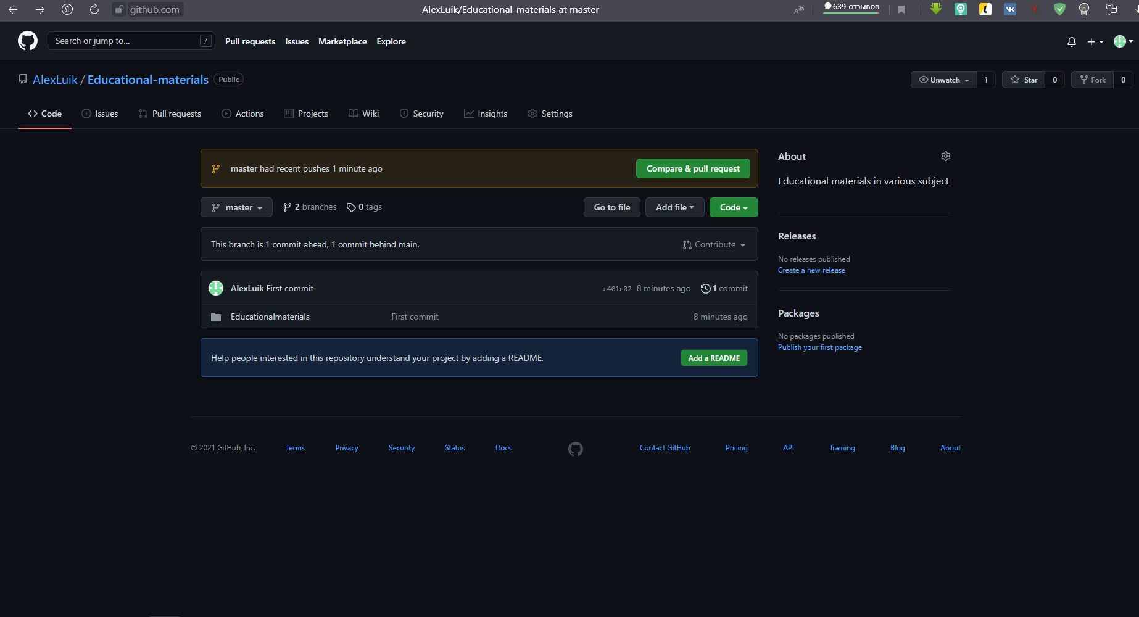

Рис. 2: Репозиторий Github

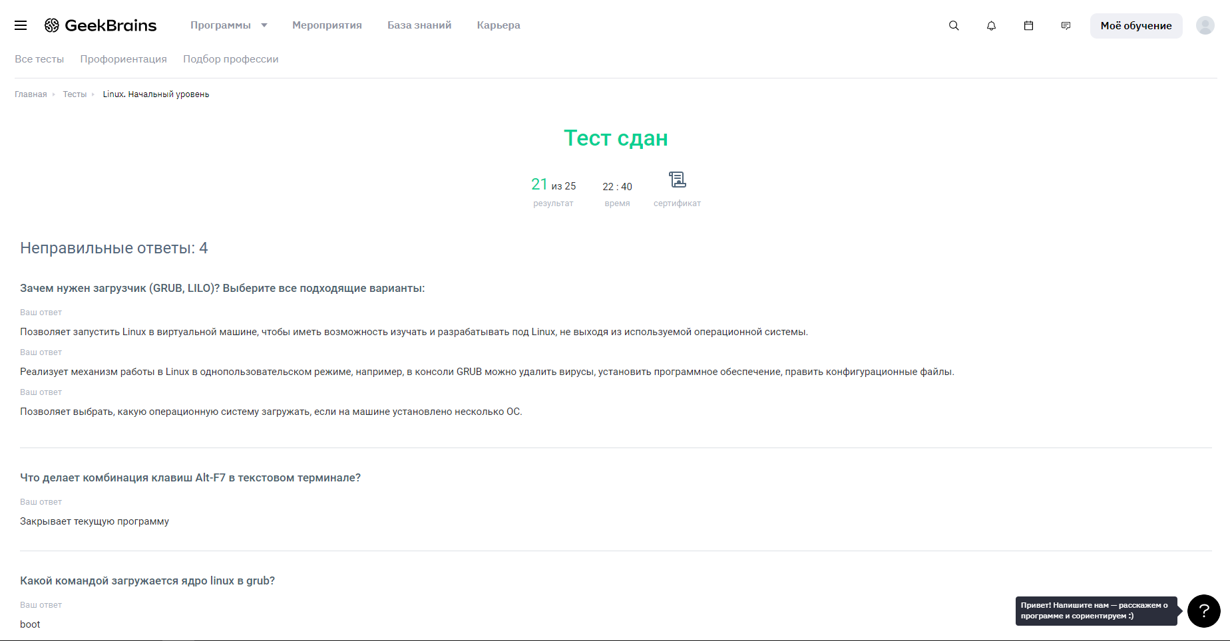

Рис. 3: Тест по Linux начального уровня

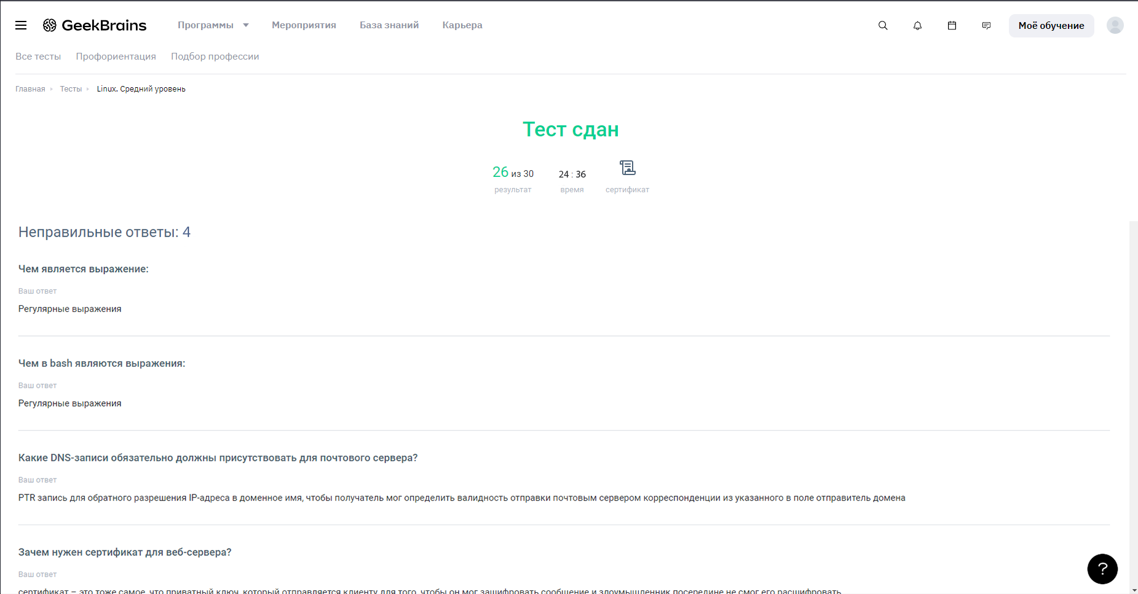

Рис. 4 Тест по Linux среднего уровня